|  |
| --- |
|  |
| 長久手未来まちづくりビジョン（案） |
| **人・場・時をつなぎ、夢をはぐくむ長久手**  **－こそ私たちの誇り、**  **気長に手をかけ、みんなで未来を拓く－** |
|  |
| **長久手市** |
| **平成27（2015）年７月** |

目　次

１　平成62（2050）年　長久手人（ながくてびと）物語 1

１　人をつなぐ物語 2

２　場をつなぐ物語 4

３　時をつなぐ物語 6

４　夢をはぐくむ物語 8

２　長久手未来まちづくり　長期ビジョン 11

１　人をつなぐ／老若男女がつながる、顔が見えるまちづくり 14

２　場をつなぐ／地域資源を見つけ、広げて使うまちづくり 15

３　時をつなぐ／歴史文化を継ぎ育て、健康福祉を通じて支えあうまちづくり 16

４　夢をはぐくむ／チャレンジする人の想いを支え、希望を育てるまちづくり 17

３　これからの展開 18

４　ビジョン作成のプロセス 19

１　長久手の現状の把握 19

２　平成62（2050）年頃も現役である若者の意見（若者座談会、中学生作文） 29

３　学識経験者等による意見交換（長久手未来まちづくり懇話会） 33

長久手未来まちづくり懇話会の概要 34

# １　平成62（2050）年　長久手人（ながくてびと）物語

21世紀になってはや15年。長久手市を取り巻く社会環境は大きく変化し、日本は本格的な人口減少、少子高齢社会を迎えています。

長久手市では、他都市と異なり、平成62（2050）年頃までは人口増加を続けると予想されていますが、いずれは人口減少期を迎えますし、少子高齢社会は長久手市においても確実に進展します。そこで、今から時間をかけてそれらの課題に対応していくため、平成62（2050）年という長期を見据えた長久手未来まちづくりビジョンを作成することとしました。

では、平成62（2050）年頃の長久手、日本はどのような生活をしているでしょうか。情報技術や人工知能の技術が格段に進歩し、直接人と会わなくてもメールやスマートフォンでいつでもどこでも会話ができてしまうのは当たり前、行きたい時間に行きたい場所へ連れて行ってくれる乗り物が当たり前になっているかもしれません。

その一方で、直接人とあって会話したり、本物の歴史文化を体感し、芸術を体験することがより一層大切になるとも考えられます。一人ひとりが心豊かに暮らせる社会を目指していく必要があります。

このまちづくりビジョンでは、今市内に住んでいる人や働いている人も、大学進学、就職、転勤などを理由に転出したが、かつては市内に住んだり働いたことがある人など、長久手に関わりがある一人ひとりを「長久手人（ながくてびと）」と名付けました。

そして、このビジョンの内容について多くのみなさんに関心を抱いていただくため、ビジョンの冒頭に一人ひとりの長久手人が2050年にもいきいきと暮らしている姿を想像し、「長久手人（ながくてびと）物語」をまとめました。

　※ここに書かれた物語の内容はフィクションです。

## １　人をつなぐ物語

＜長久手市2050年＞

突然の名古屋にある研究所へ転勤で、総務部の勧めもあって長久手市に単身赴任で住むことになった。比較的新しいまちと聞いていたが、そんなことはなかった。まちづくりが始まってもう80年経つらしく、ここで開催された万博がもうすぐ50年経つとかで「サツキとメイの家」が登録有形文化財に登録されると話題になるなど、すっかり成熟した都市になっている。世界中でニュースになったあの南海トラフ地震の被害が長久手では比較的少なかったため、名古屋都心の震災復興ビルに比べると古い街並みに感じるのかもしれない。

実は、以前にも来たことがある。大学キャンパスの周りに震災後の復興で研究所が集中的に立地して研究学園地区ができて国際学会がよく開催されていたからだ。日本でも英語が第２公用語になって久しいが、ここでは世界中の言語が飛び交う。自動翻訳機能のついたメガネや腕時計が普及しているから心配はないが、長久手の中でも特殊な場所かもしれない。そんな長久手市に住むことになるとは想像もしていなかった。

＜“ホームタウンの家”との出会い＞

単身赴任なので研究所から寝るためだけに家に帰る生活だったが、いつも通勤途中に前を通る民家が気になっていた。そこには「ここは“ホームタウン（包夢多運）の家”。どなたでも気軽にお立ち寄りください」と書かれている。当初は福祉施設なのだろうかと思った。

ある晴れた日曜日、ふとあの民家をのぞいてみて驚いた。赤ちゃんを抱いたお母さんが縁側でおばあさんに育児相談をしているし、子どもが庭先で遊ぶなか、高齢の男性が庭仕事に精を出している。食事の支度をしていた年配のご婦人に声をかけられ一緒に昼食を食べることになった。まるで大家族のような不思議な感じで、居心地がよい。

その後もちょくちょく顔を出すうちに、全然知らなかったご近所の住民と次々と知り合いになった。「おはようございます」、朝の通勤途中も挨拶する人ができるようになって、だんだん自分のまち「マイタウン」の感じがしてきた。一人住まいなのに家に帰るのが楽しい。

＜そして、本当のホームタウンに＞

そして今では、家族を呼び寄せて一家４人で長久手に住んでいる。団地育ちの私は、面倒な近所づきあいは要らないと思っていた。でも長久手に来て考えが変わった。最初は不安がった妻も、そんな私がご近所づきあいをしていることに一番驚いていた。地域の年配者と話をしてみると、私と同じように転勤で移り住み、ここで子どもを育て上げた先輩たちも多い。何より驚いたのは、ここでの運営は市民が担い、物事も市民が話し合って決めると言う。だからこそ、よそ者の気持ちが分かるし、気さくでオープンな雰囲気ができるのだろう。

小学校では、一人ずつ自分の好きなものをクラスメイトの前で話す「Show And Tell」の時間があって、英語しか話せない子ども達もおかげですっかり学校にもなじんでいる。それだから長久手の子どもは「我がまち自慢」が上手でポジティブな子どもが多いのだろう。世界中を飛び回って仕事をしている妻も、長久手は国際的なのにアットホームだと気に入っている。

＜そして、世界のホームタウンに＞

そうして、私たち家族ごと“ホームタウンの家”でお世話になり、妻も子どももご近所に友達がたくさんできた。今では、新参者の私が“家”の運営委員にもなって積極的にまちづくりに取り組んでいる。「自分達のまちは、自分達でつくる」、「自分達に合わせてカスタマイズする」、よく考えれば当たり前のことだ。それができるのはマイタウンという当事者意識を一人ひとりがもって生活しているからだと強く感じる。そして歩いて行ける範囲にたくさんの顔見知りがいることの安心感は、なにものにも代え難い。シンガポール出身で世界中を移り住んできた私たち一家だからこそ分かる本物のセキュリティーが長久手にはある。外国からの研究者や海外生活経験者も多いこのまちは普通にインターナショナルな雰囲気があり、私たちを“外人さん”と呼ぶ人もいない。

今は自動翻訳機を使えば機械がしゃべってくれるし、テレビ電話を使えば離れたところにいてもコミュニケーションが簡単にできでしまうが、そんなバーチャルな付き合いでは心が通わない。人と人とが顔を合わせて直接会話をする本物の付き合いをするからこそ、言葉の障壁も短時間でクリアできる。片言でも理解しようとしてくれるし、元商社のＯＢが私たちをフォローしてくれる。伝統的な祭りにも参加できるオープンなコミュニティは新旧だけでなく内外の壁を崩してくれる。すっかりなじんだ私たち家族はきっと、長久手が“終の棲家”すなわちホームタウンになるだろう。

イメージイラストを挿入

## ２　場をつなぐ物語

＜本物を追いかけ、エアタブレット１つで「マイ鳥図鑑」をつくる＞

僕は小さい時に長久手に引っ越してきた。僕の家の周りには家がたくさん建っているが、公園や神社、お寺が近くにあって木や草花が茂り、小鳥がさえずる声が聞こえていい所だと思っている。長久手には本物の自然がある。少し遠くの東の方へ行くとずっと森が広がり、香流川が流れている。僕は学校が終わると、森に入り込んでは鳥や昆虫を追いかけたりしている。週末には、お父さんに近くや県外の森などに連れて行ってもらうこともある。

両親からは、もしもの時のためにと腕時計タイプの端末を持たされている。この端末は空間に情報を映しだすエアタブレットで、知らない鳥を見つけた時には写真を撮影できるし、「この鳥は何？」と話しかければ撮影したものと似た鳥を幾つかインターネットから探し出してくれる。その鳥のことがわかったら、撮影した動画に鳥の名前や特徴をメモ書きする。ＧＰＳと連動しているので、見つけた地点の住所（緯度、経度）や日時、気候などの情報が自動で記録される。僕が見つけた鳥はすでに1000種類を超え、「マイ鳥図鑑」ができている。

同級生はゲームに夢中だが、本物の昆虫や魚、微生物に興味を持つ仲間も多い。話題が同じなので時間を経つのを忘れて会話が続く。いつかは「生物図鑑」をつくろうと言っている。

＜市内の大学で研究し、いつしか「鳥博士」と呼ばれるように＞

「鳥」のことをもっと詳しく知るために、インターネットを使って鳥の研究者を検索し、ある先生に連絡をとるようになった。その人はヨーロッパの大学の先生で、「鳥」の特性を調べたいと相談したら、今は動物の特性について自分でも研究できる方法があり、なんと、その研究をしている大学が長久手にあると教えてくれた。灯台下暗しだ。早速、大学にメールを出し、大学に来てもいいよということになった。ここではいろんな動物の行動を調査した結果を使い、プログラミングをしてデータを取る研究がされているという。僕は、プログラムの研究をしている研究者が、単なるシミュレーションではなく本物の動物を使って行動を研究していることと、しかもその大学が市内にあることに驚いた。

　大学に何時でも通っていいということになり、僕はプログラムを夢中で習得し、森に出かけ、時には鳥に発信機をつけて行動を追い、その成果を「マイ鳥図鑑」に記録していった。その「マイ鳥図鑑」のことを見た人から時々講演依頼が舞い込み、夏休みや冬休みに出かける。講演先でもデータを蓄積しているうちに、いつしか「鳥博士」と呼ばれるようになった。

＜アートを教えてくれた大学生のお姉さん、長久手をフィールドに作品づくり＞

最近、素晴らしい記事をインターネットで知った。昨年、中学校の美術の授業で教えに来てくれた大学生のお姉さんのことだ。顔の写真が載っていたからすぐにわかった。

お姉さんは愛知県内の出身で、市内の大学に入学して３年生から長久手で１人暮らしを始めた。大学ではアートを学んでいるが、週末も大学の延長で自分の趣向でアート作品を作っていることも多い。作品に使う材料の多くは拾って来た木、葉、石などの自然素材で、アート作品をつくる環境として、長久手は大学、美術館もあり、都市も自然もあり、名古屋にもすぐに出られるのでいい所だそうだ。

作った作品を撮影し、動画配信サイトに投稿することを続けていた。そんな１年前のある日、お姉さんの元に海外の企業から連絡が入った。わが社のコマーシャルにあなたの作品を使わせてほしいとの依頼だった。その企業は日本でも知られている企業だ。お姉さんはびっくりしたが、チャンスだと思いその話を引き受けることとした。作品の納期は短く、作業は大変だったが寝る間も惜しんで作品を仕上げ、３次元映像をデジタル撮影して相手に送った。

＜長久手にいて、世界から仲間を集めて、世界の企業をクライアントに＞

そして、その企業のコマーシャルがテレビやインターネット上などいろんなメディアで配信された。このことがきっかけで、国内外の複数の企業から依頼が来るようになった。幾つかの企業からの依頼に応えるべく、作品づくりに忙しい日々が続くようになった。

お姉さんは今４年生で、普通なら就職活動にテンヤワンヤだが、この経験を生かしアート作品をつくり続け、素材や作風が異なる日本人のアーティスト仲間で工房をつくって、世界を股にかけて仕事をしていきたいと考えている。そのために『ロングハンズ』という名前を用意している。長久手ならではの名前だと自負し、長久手市も世界に売り込んでいく予定だ。最後にこのように夢をつづっている。「いつか長久手工房が年に一度、世界中からアーティストが集まるハブ工房となり、市民と海外アーティストの交流を深めていきたい。」

あのコマーシャルの作品をお姉さんが作っていたなんて、誇らしいと思うとともに、僕ももっと頑張らねばと思った。世界中には日本よりも広大な自然がいろんな所にある。僕も将来は、世界各地に出かけて鳥に関する研究者になりたい。

イメージイラストを挿入

## ３　時をつなぐ物語

＜年寄りが忙しいまち＞

世間では「長久手は日本一の福祉のまち」なんて言っているが、とんでもないまちだ。わしはもう70歳を超えた年寄りなのに、今だに色々な活動や仕事にこき使われている。このまちは年寄りでもそっとしてはくれない。この年になっても、高齢者や障がい者の介護サービスでボランティアをすると、老老介護だと相手から嘆かれることもあるが、わしは人様の役に立つことでやりがいを感じている、まだまだ隠居しているわけにはいかん。

＜いつまでも地域に役割と仕事があるまち＞

　2050年にもなると日本の人口は減り続け、年金は昔の半分ほどしか貰えなくなった。皆は若い時の貯蓄を取り崩しながらなんとか生活しているが、長久手では何歳になっても仕事をしたいと思えば、いろいろ収入の道があるんじゃ。現役時代のノウハウを地域で生かすのもよし、趣味が高じてちょっと小遣い稼ぎも可能だし、市役所も積極的に市民に仕事を出している。わしは保育所で小さな子どもを世話するバイトが楽しい。バリバリ働く若いお母さんと仲良くなれるぞ。とにかく、市民ができることは市民に任せる精神が浸透して、市民同士で支えあう仕組を持っているから可能となるんじゃ。地域の中で仕事やお金や人付き合いが循環するのじゃな。

＜健康を地域で支える仕組みで、わしの妻はスーパーウーマン＞

　なんと、わしの妻は60歳を超えたのにフルマラソンに挑戦している。実は本格的に走り始めたのは子育てが一段落した45歳になってから。長久手にはウォーキングからジョギングのコース、本格的なスポーツジムや競技場まで様々な運動施設が揃っていて、何歳からでもアスリートに挑戦できる。医療機関のリハビリセンターや大学のスポーツ研究機関など健康をサポートする体制も整っている。病院で渡された腕時計をしているだけで毎日の食事や運動など健康センターから毎日アドバイスが届く。おかげで、わしは妻のトレーナーになって、わしは食事の世話から始まって家事一切をやることになり、今ではすっかり主夫に目覚めている。男の料理教室や野菜づくり教室など、歳をとってから新しいライフスタイルを学ぶ機会もたくさんあって地域の仲間も増えた。

＜手間をかけるまち長久手＞

このまちには「長く手間をかけたアナタが大賞」（略して長手間大賞）というとんでもないコンテストがある。手間をかけることを大切にする文化があるという。最初は何のことだか訳が分からなかったが、最近になってわかってきた。地域のつながりがあるということは、そもそも煩わしく手間のかかることなのだ。だったら手間を楽しんじゃえ、という趣旨なのだろう。先日、わしの孫が中学校で「長手間大賞」をもらったと喜んで自慢に来た。わしには何が嬉しいのだか分からんが、きっとこの子らが大人になる頃にはこのまちはもっと良くなっているような気がする。

＜よそ者が歴史や伝統を守り継ぐ＞

わしは地域の祭りの保存会長もやらされている。そもそも、わしは長久手の生まれじゃない。30代のときに家を建て越してきたのだが、お祭り好きなものだから、ひょんなことで仲間に加えてもらい、もう40年近く経つ。あるとき地域の古老から任せたいと頼まれた。わしは地域の祭りも時代に合わせて変わっていけばいいと思っているが、古老も地元の友人もそれでいいと言ったので引き受けた。今の子ども達や若い親たちがどうしたら関心をもってくれるのか、単なる形じゃなく地域の精神を継いでもらいたい。そのために、伝統を「守る」から「育て」、新たに「創る」ことで新しい世代に継いでいけるようになると思う。長久手には大学生や転勤家族、外国人も多いので彼らに積極的に祭りに関わってもらうように心がけている。インターナショナルな視点があるからこそ、地域の伝統の真のオリジナリティが理解でき、外から来た人々に理解されるに違いない。

長久手は、歳をとってからもイキイキ健康な生活ができるまち、体が不自由になっても助け合ってイキイキ暮らせるまちだから、「日本一の福祉のまち」といわれるのだと思う。長生きするなら長久手がいい。

イメージイラストを挿入

## ４　夢をはぐくむ物語

＜久しぶりに長久手に帰り、旧友の話を聞いて＞

私は長久手で生まれ、大学進学とともに県外に出て、就職後は日本各地や海外赴任も経験し、気がつけばずっと県外で暮らしてきた。妻は東京生まれで歳は１つ上、社内恋愛が実を結び、妻が30歳の時に結婚した。30歳代後半になって２人の子どもに恵まれ、共働きの生活を続けてきた。２人の子どもを社会に送り出し、第二の人生も長年務めた会社の関連会社に再雇用してもらい、妻は自ら会社を興して、第二の人生の方がバイタリティに溢れている。

前期高齢者に入ると、そろそろゆっくり過ごしたいと思うようになった。そんな時、何10年か振りに旧友から中学同窓会への誘いの連絡があった。久しぶりに長久手に帰って同窓会に出ると、今は健康寿命が延びて多くの旧友が元気に過ごし、再会できたことをうれしく思った。同窓会ではいろんな話をしたが、旧友の１人が５年前から市内で畑を借りて農業をしているという話に最も興味を持った。自分のペースで体を動かし、稼ぎは小遣い程度だが食べるに困らず、病気をほとんどしなくなったという。

＜60代後半から農業を始める＞

友人の話が頭から離れず、長久手での滞在を延長して市役所を訪れた。市役所の入口のスタッフに尋ねたら、すぐに農業担当者に繋いでくれ、いろいろ話を聞くことができた。一つ気になっていたのが、入口の男性スタッフも農業担当者の女性も年齢が私と近いように見受けられたことだ。農業担当者に市職員のＯＧなのかと尋ねたら、自分も入口のスタッフも元は民間企業に勤め、定年後に市民スタッフとして雇われていると言う。昔、役所の人の対応はお世辞にもいいとは言えなかったが、今は誰もが対応は丁寧で市民が窓口に立つという。

　一度東京の家に帰宅し、妻に長久手で農業をしたいと話したところ、セカンドハウスができていいんじゃないかと言ってくれた。リニア新幹線は大阪まで開通しているが、東京～名古屋までは当初の40分から30分に短縮されているので、東京都の郊外より近い位置関係だ。

再び長久手を訪れて、戸建の借家が比較的安く借りられた。農業担当者のすすめで20日間の農業研修を受けることとした。今まで農業のことを全く知らなかったが、企業の人間関係の煩わしさから解放され、生き物との対話は私の性分とあっているようだ。

研修を終えた後、早速、市内で農業法人の求人を探したら１件あったので、連絡をして受け入れてもらうこととなった。研修を終えたばかりだが、興味をもって没頭して取り組んだのでノウハウが身につき、それが自信となって人間関係もうまくいくようになった。

＜お隣は、妻がヨーロッパで単身赴任＞

そういえば、長久手のセカンドハウスのお隣は、妻が海外で単身赴任をし、夫が子育てをしている。妻の方が長久手出身で小学５年生から高校生まで過ごし、大学は関西に出て、就職時は名古屋の外資系企業に勤めることになった。就職してから数年たった頃、営業先で夫と知り合い、何度か仕事を一緒にするうちに意気投合して結婚に至った。結婚後は妻の両親の家の近くにと、隣の家を中古で買い、それから３人の子どもに恵まれた。

そして１年半前、妻が会社に何度も要望してきたヨーロッパへの異動が決まった。このことは、夫には結婚前から伝えていたそうで、夫も自分には子育てが向いているので家のことは心配せずに頑張って来いと送り出したようだ。夫は育児短時間勤務制を利用したりベビーシッターのサービスも上手く使っているが、どうしても仕事の都合で帰宅が夜になることが月に１、２回あり、その場合は近くにいる妻の親が様子を見にきてくれているようだ。

妻とは毎日一度はネット経由で会話をしているので、なにか別居感がないらしい。お隣には私が作った野菜をお裾分けすることがたまにあり、その妻からビデオレターで礼を１、２度受けたことがあるが、なかなかキリッとした方だった。ヨーロッパの本社は、同僚の国籍が様々、会話は当然ながら英語。マーケットも世界中に渡り、毎日刺激を受けながら過ごしていて、まだしばらくはヨーロッパでの勤務を続けたいと言っているそうだ。

＜セカンドハウスで第三の人生＞

今では長久手のセカンドハウスで暮らすことが多くなり、東京の妻もたびたび長久手に来て一緒に農業をするようになった。東京暮らしの妻がここを気にいったのは意外だったが、都会の部分も持ち合わせてセンスがよく、東京と比べれば物価が安くて思ったより暮らしやすいようだ。お隣との会話も楽しい。

まだまだ私は元気、第三の人生も楽しもうと思う。

イメージイラストを挿入

# [http://cache5.amana.jp/preview640/10447000436.jpg](http://www.google.co.jp/url?sa=i&rct=j&q=%E3%82%A4%E3%83%A9%E3%82%B9%E3%83%88%20%E7%84%A1%E6%96%99%20%E4%BA%BA%E7%89%A9&source=images&cd=&cad=rja&uact=8&ved=0CAcQjRw&url=https://amanaimages.com/info/infoRF.aspx?SearchKey=10447000436&GroupCD=0&no=&ei=PSyHVb7cOZXv8gXe-IxI&bvm=bv.96339352,d.dGc&psig=AFQjCNEcg1xMSnUARG1Sg4S1dZgZ6nwviA&ust=1435008427933520)

国内外から人々が出入りし交流が図られる

# ２　長久手未来まちづくり　長期ビジョン

**仮想と現実のはざまで私たちの未来の世界は揺れ動く。**

**長久手には拠り所となる“本物”があって、“本物”との関わりによって、“長久手人”が育っていく。**

**長久手は期待に応えるまち。**

**手間をかけて、地域との関わり**

**合いを深めていくほど、まち**

**は変わる。**

**[](http://www.google.co.jp/url?sa=i&rct=j&q=%E3%82%A4%E3%83%A9%E3%82%B9%E3%83%88%20%E7%84%A1%E6%96%99%20%E4%BA%BA%E7%89%A9&source=images&cd=&cad=rja&uact=8&ved=0CAcQjRw&url=http://putiya.com/4hito4_tenin_gaikoku_men.html&ei=cC2HVe3GDMbc8AWQpZPIAQ&psig=AFQjCNEcg1xMSnUARG1Sg4S1dZgZ6nwviA&ust=1435008427933520)**[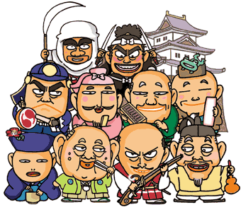](http://www.google.co.jp/url?sa=i&rct=j&q=%E3%82%A4%E3%83%A9%E3%82%B9%E3%83%88%20%E7%84%A1%E6%96%99%20%E4%BA%BA%E7%89%A9&source=images&cd=&cad=rja&uact=8&ved=0CAcQjRw&url=http://www.media-beacon.com/rekisi/&ei=3CyHVYXhKoT88QWj_IO4AQ&psig=AFQjCNEcg1xMSnUARG1Sg4S1dZgZ6nwviA&ust=1435008427933520)[](http://www.google.co.jp/imgres?imgurl=http://free-illustrations-ls01.gatag.net/images/lgi01a201310031500.jpg&imgrefurl=http://free-illustrations.gatag.net/tag/%E9%9B%86%E5%9B%A3-%E3%82%B0%E3%83%AB%E3%83%BC%E3%83%97?ssort=__reaction_buttons_3_____________-pm&sdir=desc&h=571&w=1024&tbnid=p0JwpCLhYjKWNM:&zoom=1&q=%E3%82%A4%E3%83%A9%E3%82%B9%E3%83%88+%E7%84%A1%E6%96%99+%E4%BA%BA%E7%89%A9&docid=QH9kG3dcwQ2TNM&ei=tS-HVcznJcPj8AXZ2oDIAg&tbm=isch&ved=0CEgQMyhEMEQ4ZA)

国内外からの

情報がやり取

りされる

人々が

出ていく

長久手市外・世界

長久手市内

**長久手に住みたい**

**長久手に住み続けたい**

前述の物語では将来の長久手での

暮らし方を物語として表現したが、

それは本懇話会や若者座談会、中学生

作文等から引き出した住民のニーズを

もとにしている。それらのニーズを分

類すると、人･場･時をつなぎ、夢をは

ぐくむ、という４つの分野に整理できる。

なお、ニーズをもとに将来ビジョンを描くにあたっては、人々の活動範囲が世界に広がることや情報処理技術とネットワークが相当進化していくことを配慮しておく必要がある。

情報を国内外から入手

する

人々が

入ってくる

情報を国内外

に発信

する

**実現する機動力は**

●まちを自分達に合うようつくり変えたい

●良好な人間関係をつくりたい

●「顔の見える」

まちに住みたい

●世界に羽ばたきたい

●いつまでも人の役に立ちたい

●起業したい

●自然とともに

暮らしたい

●学びの質を  
高めたい

●趣味を深めたい

●いつでも、

どこへでも

行きたい

●質の高い芸術  
文化に触れたい

●いつまでも

健康でいたい

●終いの棲家  
がほしい

●歴史文化を

引き継いでいきたい

●歳をとっても

安心して暮らしたい

●子育てしやすい

まちに住みたい

**をつなぐ**

人

**をつなぐ**

時

**をつなぐ**

場

●ホームタウンが

ほしい

●まちに誇りを

もちたい

挑戦

希望

●いつまでも働き続けたい

**をはぐくむ**

夢

**全体テーマ**

**人・場・時をつなぎ、夢をはぐくむ長久手**

**－こそ私たちの誇り、気長に手をかけ、みんなで未来を拓く－**

**個別テーマ（幸せの四つ葉のクローバー）**

**人をつなぐ／**

**老若男女がつながる、顔が見えるまちづくり**

⑴　コンパクトなまちの中で  
世代を超え、地域を越えて  
人々がつながる。

⑵　まちに誇りを持ち、自ら  
行動する市民が増える。

⑶　いつでも帰ってこられる  
ホームタウンになる。

４

３

２

１

**夢をはぐくむ／**

**チャレンジする人の想いを**

**支え、希望を育てるまちづくり**

⑴　誰もが何歳になっても役割を担い  
チャレンジできる。

⑵　若者の夢をまちぐるみで育てる。

⑶　誰でも希望を持って暮らせる。

**場をつなぐ／**

**地域資源を見つけ、**

**広げて使うまちづくり**

⑴　市街地の緑を増やし、丘陵地

の自然を守ることにより、人々

が憩える緑をつなぐ。

⑵　集積している教育・研究機能

を使いこなし、地域に引きこむ。

⑶　市民の移動を容易にする空間と  
仕組みをつくる。

**時をつなぐ／**

**歴史文化を継ぎ、健康福祉を**

**通じて支えあうまちづくり**

⑴　地域の歴史と文化を継承し、  
生涯を通じて学び成長する。

⑵　一人ひとりが身も心も健全で  
あり続け、健康寿命を延ばして  
生涯を全うする。

⑶　人や地域の成長に合わせて皆で  
手間をかけるコミュニティをつくる。

## １　人をつなぐ／老若男女がつながる、顔が見えるまちづくり

**⑴　コンパクトなまちの中で世代を超え、地域を越えて人々がつながる。**

○原則歩いて暮らせる、コンパクトな市街地を形成することで、｢顔の見える｣まちづくりを進めていく。

○世代や地域を超えて、市民、市民団体、事業者、行政などが気軽に集まり、語り合うことでつながり、市の、あるいは地域の様々な課題に対して共通認識を持つ。地域活動をすれば、ゆるい＝自由な人間関係で年齢、働いている時の役職や肩書は関係ない。人と人とが顔を合わせて本物の付き合いをする。

○コンパクトなまちの規模を活かし、全国に発信できる全市民レベルのイベントを皆でつくりあげる。

**⑵　まちに誇りを持ち、自ら行動する市民が増える。**

○暮らしているまちに対して誇りや愛着を持ち、歴史、健康、福祉などのいろいろな分野で自慢でき、物語のある、誰かに語りたくなることが数多くあるまちにしていく。

○長久手をより良くするために、他力本願でなく、当事者意識（まちの一員だという自覚＝シビックプライド）を持って自ら行動を起こす市民を増やしていく。誰もが地域に関わる活動をする。自分達でやらなければならないことがたくさん見つかるまちを目指す。

○今後、長久手市の様々な計画を策定する際には、策定プロセスの中で市民が主体となって計画づくりを行う。

**⑶　いつでも帰ってこられるホームタウンになる。**

○進学・就職・転勤・結婚などの理由で、長久手から一旦市外に出て行っても、帰ってきたいと思えるような受入れ意識の高いホームタウンにしていく。

○多くの顔見知りができる程に住民同士が交流を深められる環境づくりを進め、温かく送り出し、温かく迎え入れられるホームタウンにしていく。

## ２　場をつなぐ／地域資源を見つけ、広げて使うまちづくり

**⑴　市街地の緑を増やし、丘陵地の自然を守ることにより、人々が憩える緑をつなぐ。**

○市街地において区画整理によって減少した緑を増やすとともに、丘陵地の自然を守り、育てることにより、市内全域で人々が憩える緑の空間を広げてつないでいく。

○多様な生物と共生できるビオトープ（生物生息空間）ネットワークを形成する。

○都市と自然のバランスの取れた、都会的発展をし過ぎないまちを目指す。

**⑵　集積している教育・研究機能を使いこなし、地域に引きこむ。**

○市内および周辺に大学や研究施設が集まっていることは長久手の特徴であり、その機能や空間を大人から子どもまで使いこなすとともに、大学や研究施設のほうから、まちに学生や教員が出て行き（これをアウトリーチ活動という）、市民とともに活動できる環境を整えていく。

○それは大学や研究施設に限らず、文化の家、博物館、美術館などの文化拠点も市民が使いこなし、それらのアウトリーチ活動を地域に引き込んでいく。

**⑶　市民の移動を容易にする空間と仕組みをつくる。**

○市の東西方向の公共交通はリニモが運行されていることにより充実しているが、市の南北方向の公共交通が不足している。自家用車を使わず、Ｎ‐バスの利便性向上や自転車、シニアカート、路線バスなど、また将来導入が想定される超小型車や電動二輪車など、様々な手段による移動ができるよう道路等の空間づくり（自動運転専用道など）、仕組みづくり（カーシェアリング等）を進める。

○シニアカート、歩行者については安全に配慮して自動車の走行空間と分離するため、遊歩道等の整備を進める。車を心配せずに通行でき、子どもが遊べて大人が憩える多目的な空間づくりを目指す。

## ３　時をつなぐ／歴史文化を継ぎ育て、健康福祉を通じて支えあうまちづくり

**⑴　地域の歴史と文化を継承し育て、生涯を通じて学び成長する。**

○地域の歴史や文化などを子どもの頃から学び、伝統的な祭りなどに参加することを通じて継承し、大人になっても学び続けて成長していく。

○伝承や継承にむけて、高齢者等にうまく役割を担ってもらう。

○新たな市民も参加し、時代の変化も受け入れて歴史や文化を育てていく。

**⑵　一人ひとりが身も心も健全であり続け、健康寿命を延ばして生涯を全うする。**

○体の健康を維持していくために、屋内外を問わず、いつでもどこでもさまざまな運動ができる場を整備するとともに、運動をサポートしていく体制をつくる。

○心も健全であり続けられるよう、市民の一人ひとりがいくつになっても役割を持ち、コミュニケーションをとれるようサポートしていく体制をつくる。

**⑶　人や地域の成長に合わせて皆で手間をかけ、コミュニティをつくる。**

○子どもの成長や独立、親の高齢化など、人や家族の成長変化に合わせて、皆で手間をかけ、地域で支えあうコミュニティをつくる。

○そこには高齢者や障がい者、子育てを見守る福祉コミュニティがあり、また地域課題を地域で解決できる、良好な人間関係を構築したコミュニティもあるが、両方の機能を持ったコミュニティづくりをめざす。

## ４　夢をはぐくむ／チャレンジする人の想いを支え、希望を育てるまちづくり

**⑴　誰もがいくつになっても役割を担いチャレンジできる。**

○いくつになっても地域コミュニティの中で役割があり、それを担うことで生きがいを育てていく。

○働きたい人（収入を得たい人）は何歳になっても働ける場があるようにする。

○長久手に住み続けながら、世界とつながって仕事をする人を応援する。

**⑵　若者の夢をまちぐるみで育てる。**

○若者等がやりたい仕事（小売・飲食店、サービス業、農業など）をできるよう、まちぐるみで支援する仕組みをつくる。

○意欲があり起業を望んでいる若者に対し、その起業を支援する仕組みをつくる。

○地域とつながり顔が見える距離感で働くことを望んでいる若者に対し、働ける場づくりを支援する。

**⑶　誰でも希望を持って暮らせる。**

○長久手に住めば誰でもいくつになっても役割と居場所があり、希望が持てるよう、子どもの時から人材育成を行い、大人も地域ぐるみで支援する。

○障がい者であっても役割を担えるよう支援する。

# ３　これからの展開

ここで掲げた未来まちづくりビジョンは比較的楽観論的に描いています。そのビジョンを実現するためには、地域社会の現状や様々な問題・課題に向き合い、具体的な取り組みを施策の中に位置づけていくことが重要です。

そこで、その時々の現状・課題分析やそれらを解決するための具体的な施策については、今後作成する10年計画である総合計画の中で反映させていきます。平成62（2050）年までの間に長久手市総合計画は第６次、第７次、第８次と３回の策定が予定され、この３回の策定の中で市民と行政が共に計画づくりを行い、順次その時々の現状や課題を解決しながら未来を拓いていきます。

**＜未来まちづくりビジョンと総合計画の関係性＞**

**2050**

**2040**

**2030**

**2020**

**長久手未来まちづくりビジョン　目標年度 平成62（2050）年度**

**＜平成62（2050）年を見据えた長期的な方向性を示す＞**

整合性

整合性（同）

整合性（ギャップ解消）

**第8次総合計画**

**平成51（2039）～**

**平成60（2048）年度**

**※ビジョンも固定ではなく、社会情勢に合わせて見直していく。**

**第６次、７次、８次と３回の総合計画において、**

**その時々の現状や課題を分析し、**

**未来まちづくりビジョンの方向性に即して**

**10年間の具体的取り組みを位置付ける**

課題解決

課題解決

課題解決

**現状・課題分析**

**第6次総合計画**

**平成31（2019）～**

**平成40（2028）年度**

**（～40年度）**

**新たに現状・課題分析**

**第7次総合計画**

**平成41（2029）～**

**平成50（2038）年度**

**新たに現状・課題分析**

# ４　ビジョン作成のプロセス

## １　長久手の現状の把握

ビジョンの作成にあたり、今の長久手の現状がどうなっているか、あるいは今後どのように変化すると予想されるかなどを整理しました。ここでは６つの視点について整理します。

①　人口構造の変化

平成62（2050）年頃の日本の人口は高度成長期が始まる頃の人口９千万人程度となるが、年齢構成が全く異なり、高度成長期における年少、生産年齢人口が多い人口構成から平成62（2050）年には超高齢社会を迎えます。長久手市は、全国的にもまれで平成62（2050）年まで人口は増加しますが、人口構成は０～14歳の年少人口、15～64歳の生産年齢人口の減少、65歳以上の高齢者人口の増加へと変化していき、平成62（2050）年を境に人口減少社会に入ると推計されています。



資料：「日本の将来推計人口（2012年１月推計）」及び「人口統計資料集・Ⅱ．年齢別人口」を元に作成



資料：人口問題研究所の推計に準拠したデータ及び国勢調査を元に作成

②　限られた財源

　全国的に財政面の制約が進みます。様々な社会インフラが相当経過年数を経たものが増え、維持管理の経費が膨大になると見込まれます。

　国民の所得（給与）が減少していくと予測される中、財源が制限されるのは長久手市の場合も例外ではありません。限られた財源の中で、これまでに整備された社会インフラを有効に活用していく必要があります。

**建築後50年を経過する社会資本割合**

|  |  |  |  |
| --- | --- | --- | --- |
|  | **2013年3月** | **2023年3月** | **2033年3月** |
| 道路橋（約40万橋） | 約18％ | 約43％ | 約67％ |
| トンネル（約1万本） | 約20％ | 約34％ | 約50％ |
| 河川管理施設（約1万施設） | 約25％ | 約43％ | 約64％ |
| 下水道管きょ（総延長約45万km） | 約2％ | 約9％ | 約24％ |
| 港湾岸壁（約5千施設） | 約8％ | 約32％ | 約58％ |

出典：国土交通白書 2014

平成17（2005）～平成25（2013）年度は決算額、平成26（2014）年度は予算額

資料：長久手市財政課

③　恵まれた社会資本

市内には、観光レクリエーション施設として県内有数の社会資本として長久手温泉ござらっせ、愛・地球博記念公園があるのをはじめ、文化・芸術で文化の家があります。

さらに、農業、健康・医療、福祉、ものづくりの各分野で、全国、あるいは県内屈指の社会資本がある。この他にも市内の愛知県立大学、愛知県立芸術大学、愛知医科大学、愛知淑徳大学、周辺の大学も含め｢知の拠点｣ともいうべき社会資本が集積しています。これらの施設の多くで、近年、社会課題を解決するべく産学連携が図られています。

恵まれた社会資本を活かしていくことが、ますます多様化するであろう将来のまちづくりを考える上では重要です。

愛・地球博記念公園 （モリコロパーク）

（長久手市茨ケ廻間乙）

　愛・地球博の跡地に誕生した県内屈指の都市公園。「サツキとメイの家」、大観覧車(東海地方NO1の高さ)、各種スポーツ施設が備わり、四季折々の花々の美を楽しみ、週末には催し物も多い。

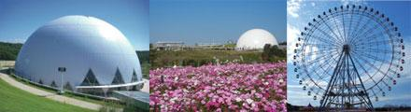

長久手温泉ござらっせ

（長久手市前熊下田）

　健康、福祉、交流がテーマの「福祉の家」に併設した天然温泉。隣接するあぐりん村とともに名古屋、瀬戸、尾張旭など近郊からの利用者が多い。

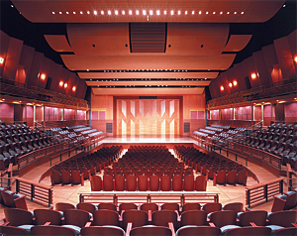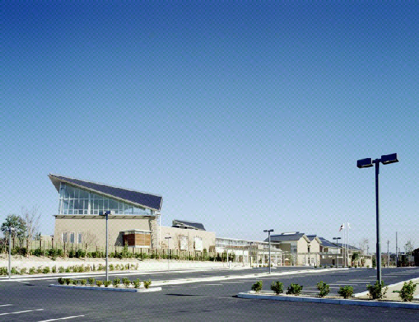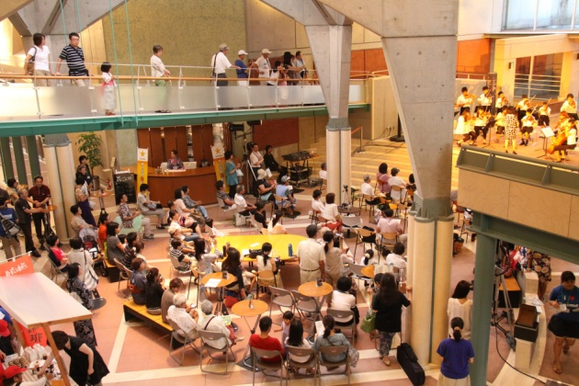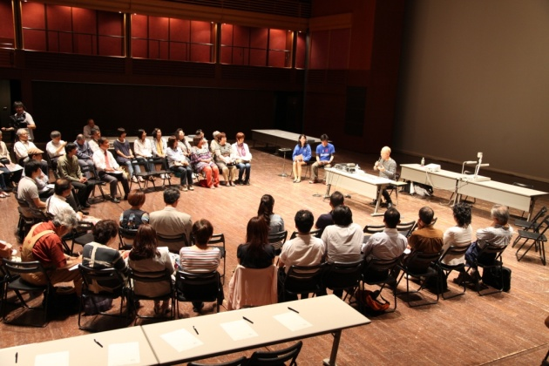

出典：文化の家

出典：長久手温泉ござらっせホームページ　　　　　　　出典：愛・地球博記念公園ホームページ

文化の家

　平成10（1998）年開館。独自の取り組みが国から評価を受け、平成19（2007）年にはJAFRA（総務大臣）アワードを受賞。

◆施設の特徴

　・生涯学習的な役割を果たすアートリビング棟と大小2つのホール

　・森のホールの可動式舞台は、様々なイベントに対応できる全国的に希な舞台機構。

　・世界の三大ピアノメーカー２社の各最高ランク機種を所有。

　・稼働率は、近隣の劇場の50％前後に対し、文化の家は70～80％と高い。

◆積極的に自主事業を展開（過去3カ年の年平均140～150本）

　地元アーティストや愛知県立芸術大学とタイアップした教育プログラムが充実、アウトリーチ活動、市民参画プロジェクトも。

あぐりん村（長久手市前熊下田）

　平成19（2007）年4月開設。都市近郊農業の活性化や地産地消、都市農村交流の促進を目的に、農産物直売所やふるさと薬膳レストラン、パン工房、ふれあい農園などを備えた交流拠点施設。

◆農業 　  
愛知県農業総合試験場  
（長久手市岩作三ケ峯）

　長久手の地に昭和41（1966）年に農業  
総合試験場として設置。県内6カ所の施設の、  
本場として園芸、畜産、作物など各分野に  
おいて新たな品種の開発や農業技術などの研究  
・開発が行われている。

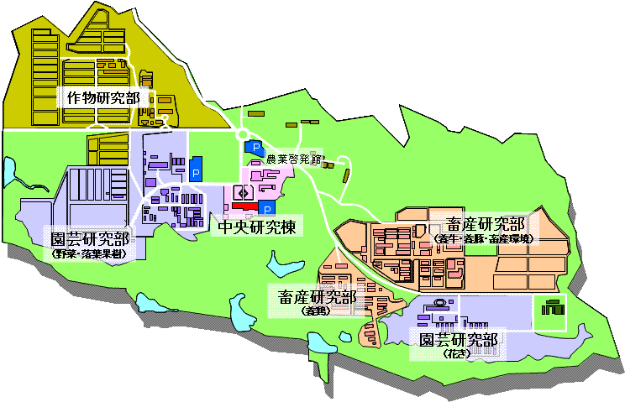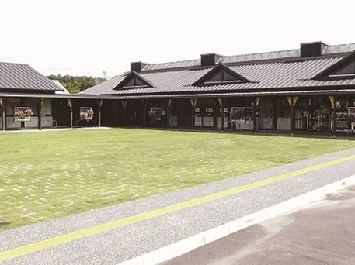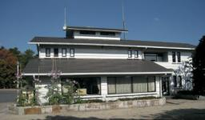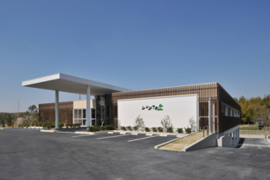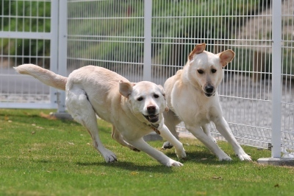

出典：愛知県農業総合試験場ホームページ　　　　　　出典：あぐりん村ホームページ

出典：長久手市観光交流推進会議ホームページ

◆歴史・文化

古戦場公園（長久手市武蔵塚）

小牧・長久手の戦いの主戦場跡地として国指定  
史跡に指定され、古戦場公園として整備されて  
いる。園内には古戦場を模した広場や秀吉方の武  
将の塚などがあり、郷土資料室を併設している。  
「日本の歴史公園100選」にも選ばれており、  
毎年4月上旬に長久手古戦場桜まつりが開催され  
ている。

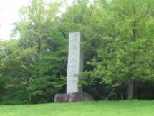

出典：愛知医科大学ホームページ　　　　　　　　　　　出典：介助犬総合訓練センターホームページ

◆福祉

介助犬総合訓練センター  
～シンシアの丘～（長久手市福井）

　全国で初めての介助犬専門訓練施設として平成21（2009）年5月に開設。介助犬を目指す犬達が快適に過ごせるような工夫や、できるだけ「家庭」に近い雰囲気で障がい者がくつろげるよう丁寧に設計されている。

◆健康・医療

愛知医科大学運動療育センター  
（長久手市岩作雁又）

　昭和62（1987）年10月設置、昭和63（1988）年１月開設。健康づくりに関わる施設が備わり、各種事業が幅広く行われている。

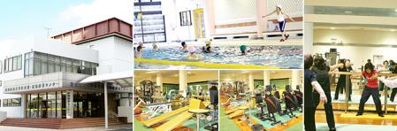

色金山歴史公園（長久手市岩作色金）

　小牧・長久手の戦いの折りに徳川家康が陣を張った地で国指定史跡となっている。山頂には家康が腰掛けたといわれる「床机石(しょうぎいし)」が残され、園内には展望テラスや犬山の国宝茶室「如庵」を模した茶室「胡牀庵(こしょうあん)」などがある。

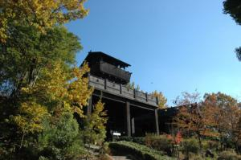

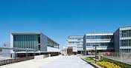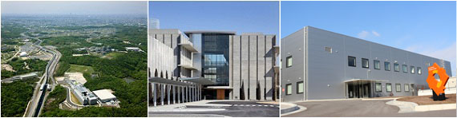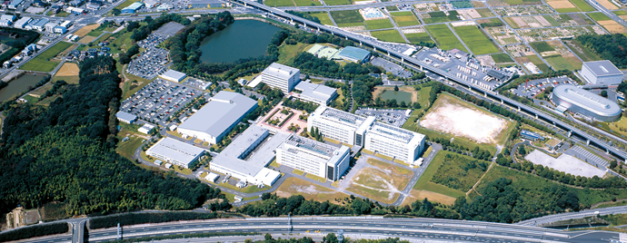

出典：愛知県立大学ホームページ　　　　　　　　出典：愛知県立芸術大学ホームページ

出典：愛知医科大学ホームページ　　　　　　　　出典：愛知淑徳大学ホームページ

出典：（株）豊田中央研究所ホームページ　　　　　　　　出典：知の拠点あいちホームページ

愛知県立芸術大学（長久手市岩作三ケ峯）

　昭和41（1966）年開設。芸術文化の拠点として国際的に開かれた芸術文化 の核となることを目指し、美術学部、音楽学部を有する。

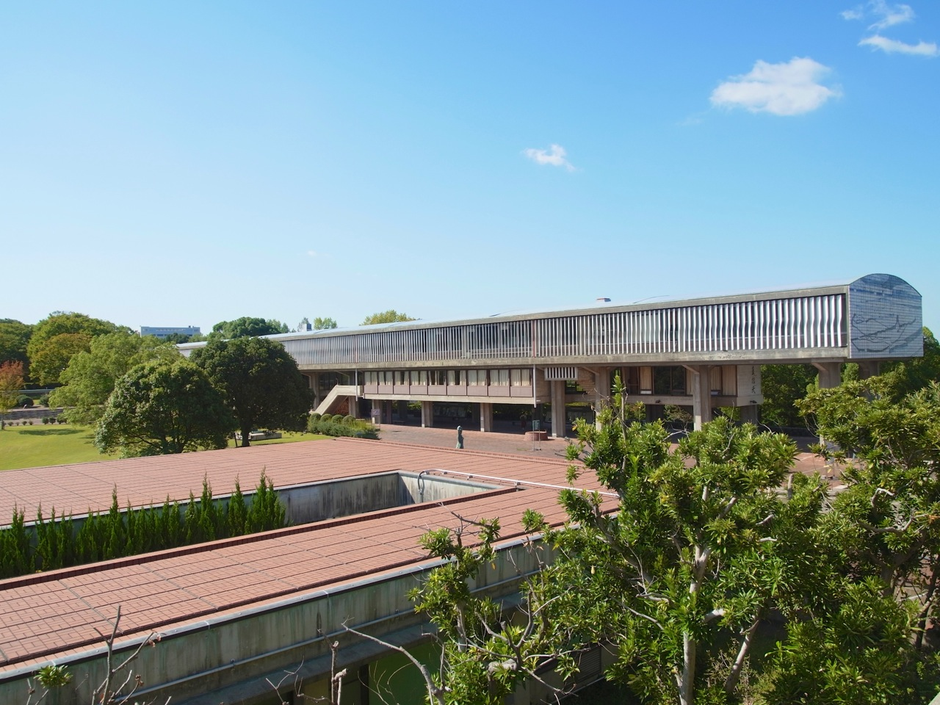

愛知淑徳大学

　昭和50（1975）年開学だが、母体の愛知淑徳学園は明治38（1905）年に誕生、翌年に県下初の私立高等女学校を名古屋市に設立。本学では文学部、人減情報学部、心理学部、メディアプロデュース学部、健康医療科学部、福祉貢献学部、交流文化学部、ビジネス学部を有する。

愛知県立大学（長久手市茨ケ廻間）

　昭和41（1966）年開設。市内と名古屋市守山区に2つキャンパスを持つ。長久手キャンパスは平成10（1998）年に名古屋市から移転し、外国語学部、日本文化学部、教育福祉学部と情報科学部がある。

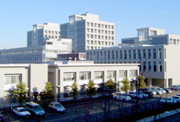

愛知医科大学

　昭和46（1971）年設置認可。「充実した教育・研究環境のなかで，新時代の医学医療を担う人材を育成するとともに，私学の特性を鑑み，社会福祉，殊に地域医療への貢献と国際的な医療の進歩・向上への協力を目指すこと」を理念・目的とする。医学部、看護学部を有する。

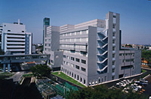

◆ものづくり

（株）豊田中央研究所（長久手市横道）

　豊田佐吉翁の遺訓「研究と創造に心を致し、  
常に時流に先んずべし」を会社の基本精神と  
して昭和35（1960）年に設立。

　持続可能で安心な社会の実現を目指し、環  
境、エネルギー、社会システム、情報、エレ  
クトロニクス、機械、材料など幅広い分野で  
研究活動が行われている。

◆大学

知の拠点あいち（豊田市八草町）

　付加価値の高いモノづくりを支援する研究開発の拠点。ナノテク分析機器を揃える中核施設「あいち産業科学技術総合センター」と、共同利用施設「あいちシンクロトロン光センター」の２施設で構成されている。

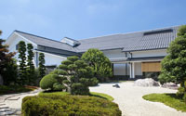

◆交通

東部丘陵線「リニモ」

　平成17（2005）年に開業。長久手の中心部  
を走り、営業路線としては日本初の磁気浮上式  
リニアモーターカー。一編成を貸切りで利用でき  
る「わくわく貸切リニモ」、結婚式など各種イベ  
ントに利用できる「イベント貸切リニモ」、クリ  
スマスには美しく装飾された特別列車「リニモク  
リスマストレイン」が運行するなど、楽しいイベ  
ントも行われている。

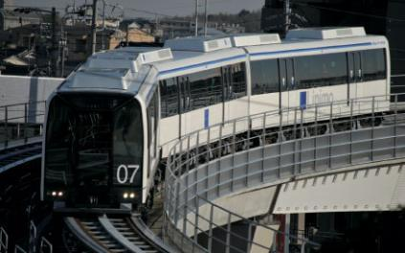

出典：愛知高速交通(株)ホームページ　　　　　　　　　　出典：長久手市ホームページ

出典：トヨタ博物館ホームページ　　　　　　　　　　　　出典：名都美術館ホームページ

Ｎ－バス

　長久手市が運営するコミュニティバスで平成10（1998）年に２台４ルートで運行開始。平成23（2011）年4月には現在5台７ルートとなり、平成26（2014）年3月にバスロケーションシステムを導入し、路線の見直しをするなど、利便性の向上を図ってきている。

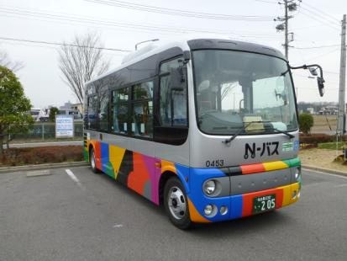

名都美術館（長久手市杁ヶ池）

　近現代の日本画が中心で、特に上村松園、鏑木清方、伊東深水の美人画が充実している。所蔵作品展では季節に合わせた収蔵作品が見られるほか、特別展では日本画だけでなく多彩な企画が催される。

◆民間の観光施設等

トヨタ博物館（長久手市横道）

　19世紀末から現在までの自動車文化の業績史  
が凝縮された、質、量ともに世界レベルを誇る自  
動車博物館。往年の名車の歴史をたどるギャラリ  
ーの展示車台数は約120台にも及び、世界の名  
車が一堂に会する様子は圧巻。

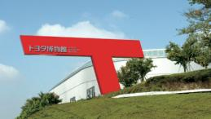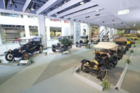

④　今有る自然を残す

長久手市の特徴として、土地区画整理事業等による計画的な市街地開発と、北部や東部に広がる自然の双方を有し、バランスの取れた市域が形成されています。

特に東部や北部において中心的に営まれている農業は、自給的農家を中心に農家数、耕地面積とも増加おり、市が遊休農地をあっせんして法人、ＮＰＯが参入したり、たがやっせにおける市民農園が開園以降、全区画が埋まっているなど、本市の取り組みにより、都市近郊の農業への取り組みが少しずつ浸透していると考えられます。

今有る自然を長久手のいいところとして残していくことが重要です。



資料：農林業センサス

市民農園 ふれあい農園 たがやっせ

・平成15（2003）年開園。30㎡の区画で、利用者同士交流しながら、趣味的に農を楽しめます。

・地元農業者による団体「たがやっせサポートクラブ」がモデル農園の作付け、栽培講習会のほか、随時利用者へ栽培指導を行っています。

・開園以来、66区画すべて利用されています。

耕作放棄地対策

・前熊堀越地区において、農地のあっせんを行っており、これまでに約12haのうち約8.8haの耕作放棄地が解消されました。  
（平成22（2010）～継続）

・前熊堀越地区において、景観向上、土づくり、雑草防止等のため、耕作していない畑にコスモスや菜の花を植えました。

（平成20（2008）～平成25（2013））

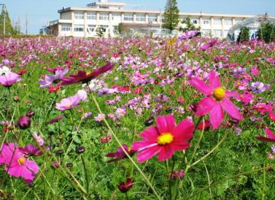

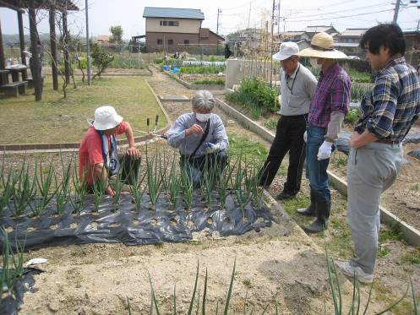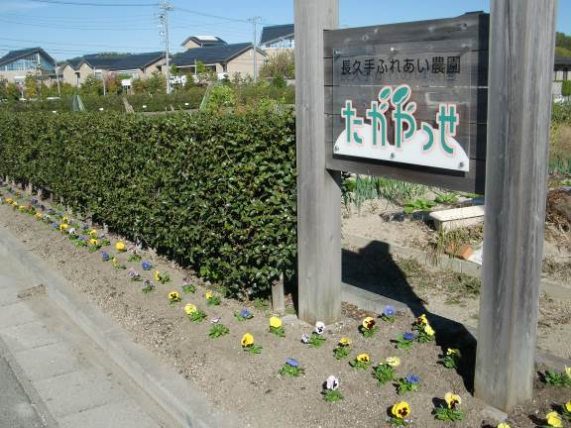

出典：長久手市産業課

出典：長久手市産業課

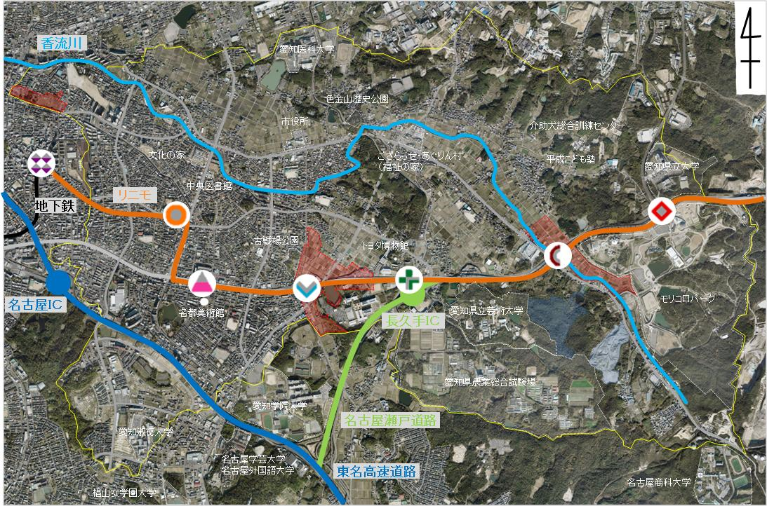

⑤　コミュニティ、人材

長久手市の場合、市外からの転入による人口増加が続いている半面、今後のまちづくりではコミュニティの役割が重要となってきます。しかし、自治会加入率は近年低下しており、半数程度にとどまっています。

その一方で、ＮＰＯ認証数は都市規模の割に多く、様々な分野のＮＰＯが活躍しており、地域でのまちづくりの担い手として期待されます。



出典：長久手市たつせがある課



資料：あいちＮＰＯ交流プラザ　特定非営利活動法人の申請認証状況（市町村別、平成26（2014）年12月31日現在）、愛知県人口動向調査（年報）平成26（2014）年を元に作成

⑥　誇りを感じてもらえるために「幸せのモノサシ」

住む人も、働く人（市外に住んで働きに来る人）も、長久手で住んでいる・働いていることを誇りに感じてもらえることが重要です。

その意味で、長久手市では昨年末に「ながくて幸せ実感アンケート」を実施しました。その結果をみると、「幸せ」の点数が全国より高くなっています。一方、愛着を感じている人は20歳代で多いのに対し、30歳代で少ないのは長久手の課題と言えます。

幸せ感の点数

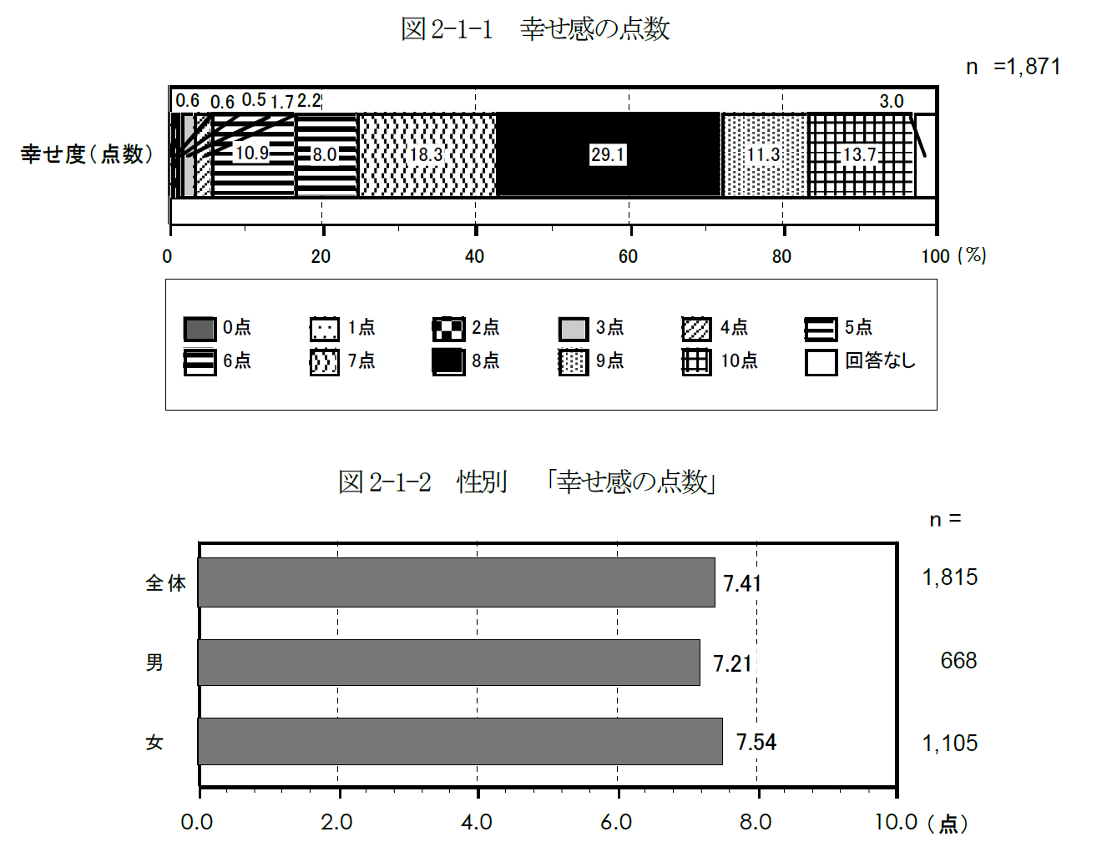

長久手市平均　7.41点　全国平均　6.41点

愛着を感じているか

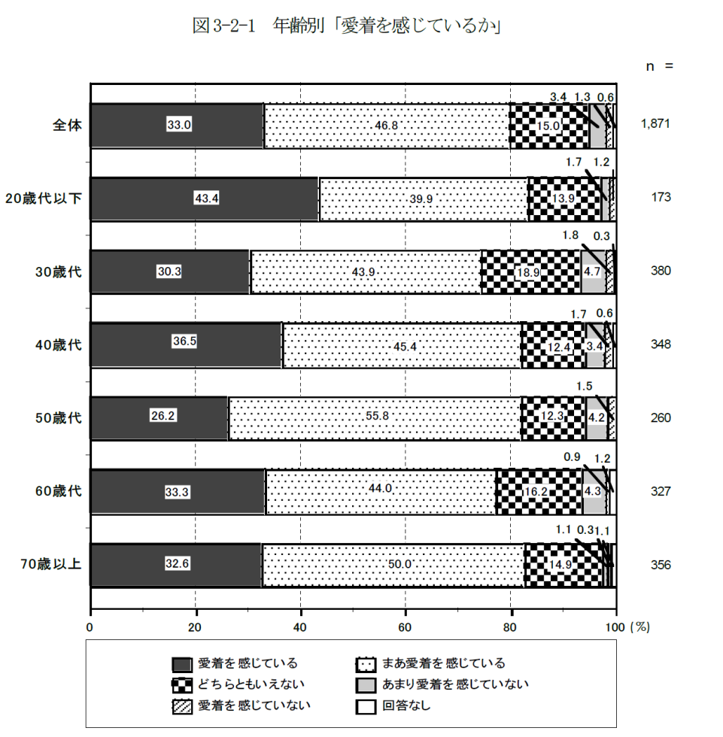

出典：ながくて幸せ実感アンケート報告書（平成26（2014）年12月）

## ２　平成62（2050）年頃も現役である若者の意見（若者座談会、中学生作文）

１　若者座談会及び中学生作文の概要

　「１　長久手の現状」に続き、ビジョンの作成には平成62（2050）年頃も現役である若者の意見を反映させる必要があるとの考えから、以下の①と②を実施しました。

1. 若者座談会：長久手市のまちづくりに関心がある20歳代～30代の若者10人に平成27（2015）年３月1日に集まっていただいて開催。
2. 中学生作文：長久手市内の３つの中学校の２年生を対象に、平成27（2015）年２～３月に「長久手の将来」をテーマに作文を書いていただき、計467人が提出。

これらの主な意見をまとめると次のようになります。

|  |
| --- |
| ＜主な意見＞  ○市の認知度を高める  ○遊べる場を増やす  ○公共交通の利便性向上  ○地域間、世代間の交流の向上  ○自然の保全、緑を増やす  ○チャレンジしやすくする  ○（顔が見える、やりたいこと）働く・仕事 ができる  ○歴史（史跡、文化）の保全　　　など |

２　若者座談会での意見の整理

|  |
| --- |
| **①「住む」、「働く」、「憩う」場所として充足、欠落している点**  　・万博を契機にライフラインが充実  　・暮らすだけなら不自由はなく、いいところ  　・買い物、公園の利便性がよく、住宅街も静かで、子育て向きのまち  　・東部地域は、田園風景も残り、地域の交流もあるが、市が洞地区は別のまちのような雰囲気で、地域間の連携がない  　・（長久手に来るまで）万博のあったまちという認識程度、 地名と場所が一致しなかった  　・若者が遊べる場がない  　・公共交通（特に東部地区）が不便  　・待機児童が多い  　・自転車専用レーンがないと危険  　・ゴミのポイ捨ても多い  　・世代間の交流をつくっていきたい  **②35年後、長久手でどんな暮らし（生活）をイメージできるか**  　・顔が見える関係での働く場が増えてくるといい  　・都市はどこに行っても同じような店が多い。長久手の味  　　を出せる店が増えてくるといい  　・自然（田園風景）を残して欲しい  　・公共交通が使いやすくなるといい  　・発展しすぎないまちがいい  　・市民同士が集まり、自分達で変えていくまちにしたい  　・農業との関わりが持てるといい  　・やりたい事を仕事にできるといい  　・年配の人との連携  **③長久手のまちの将来イメージにキャッチフレーズをつけると？**  　・帰ってきたいまち  　・ふれあい（やさしい、あったかい、顔がみえる）のまち  　・子どもも大人も一緒に、まちも一緒に育む  　・チャレンジしやすいまち  　・コンパクトシティ  　・活かすまち  　・変わる所と変わらない所の両方がしっかりあるまち |

３　市内中学生作文のキーワード整理（複数回答）

|  |
| --- |
| **（提言が多かった分野－全学校）**  　○交通機関・道路整備　 　　55.7％  　　○レジャー施設・遊園地 　 　　45.6％  　　○自然・緑 　　 　　39.4％  **（学校別－長久手中学校）**  　　○自然・緑 　　72.9％  　　　　・発展しすぎない  ・自然の体験施設  ・クリーン＆グリーンタウン  　　○コミュニティ　　　 　　50.0％  　　　　・住む人が自分のまちづくりに協力  ・高齢者が増えても互いに助け合う  　　　　・交番の設置  　　○交通機関・道路整備 　　49.2％  　　　　・リニモの無料化、マナカ利用  ・Ｎ－バスの増便  **（学校別－南中学校）**  　　○交通機関・道路整備　 　　70.8％  　　　　・リニモの値下げ、運行経路の拡張  ・Ｎ－バスのオンデマンド化  　　　　・信号機、横断歩道、ガードレール、歩道橋設置などの交通安全対策  　　　　・歩道の段差解消  　　○レジャー施設・遊園地 　　57.3％  　　　　・映画館、ボーリング場  ・モリコロパークのテーマパーク化、遊園地の誘致  　　○コミュニティ 　　33.3％  　　　　・独居老人の見守り、あいさつによるご近所づきあい  ・防犯カメラ  **（学校別－北中学校）**  　　○レジャー施設・遊園地 　　45.2％  　　　　・映画館  　　　　・モリコロで子どもからお年寄りまで楽しめるイベントを実施、ご当地グルメの開催  　　○交通機関・道路整備 　　42.0％  　　　　・リニモの値下げ  　　　　・Ｎバスで史跡めぐり  　　　　・渋滞対策のための道路整備  　　○自然・緑　 　　33.1％  ・自然を残しつつ、グリーンロード沿線に商店を充実  　　　　・若者に農業に興味をもってもらう教育  ○都市化・景観　 　　33.1％  　　　 ・ショッピングモール  ・荒れた雑木林や空き地に店や公共施設を建設 |

## ３　学識経験者等による意見交換（長久手未来まちづくり懇話会）

市長、市議会議長をはじめ各方面の学識経験者等を委員として14名で構成される「長久手未来まちづくり懇話会」を平成27（2015）年１～７月にかけて計７回開催し、このビジョンを検討してきました。

長久手の現状や若者の意見を踏まえて、専門的な見識から意見交換がされ、以下の主な論点が整理されました。

■時間

チャレンジ文化を育てる

■夢・希望

高齢者・女性の社会参画

若者の教育（若者の人材を活かす）

アイデンティティの確立（伝統・文化・歴史）

■人間

「煩わしい」と言えるくらいの人と人との関係づくり

手間をかける

健康寿命を延ばす

顔の見える関係、顔の見えるまち

高齢者・女性の社会参画

人工知能などによりバーチャル化が進んでも、いつの時代も変わらない本物が大切

移動しやすいまち

大学・研究所との連携

今ある自然を残す、社会資本を有効活用

発展しすぎないまち

■空間

コミュニティ・コミュニケーションづくり

シビックプライド、当事者意識の啓発

世代、地域を超えてつながるまち

コンパクトシティ（顔の見える関係、顔の見えるまち）

高齢者・女性の社会参画

■全体テーマ

人・場・時をつなぎ、夢をはぐくむ長久手

－長久手人(ながくてびと)こそ私たちの誇り、気長に手をかけ、みんなで未来を拓く－

■個別テーマ

１　人をつなぐ／老若男女がつながる、顔が見えるまちづくり

２　場をつなぐ／地域資源を見つけ、広げて使うまちづくり

３　時をつなぐ／歴史文化を継ぎ育て、健康福祉を通じて支えあうまちづくり

４　夢をはぐくむ／チャレンジする人の想いを支え、希望を育てるまちづくり

# 長久手未来まちづくり懇話会の概要

**①懇話会のスケジュール**

|  |  |
| --- | --- |
| 日　時 | 内容 |
| 第1回　平成27年1月15日（木） | 長久手を取り巻く社会情勢と将来 |
| 第2回　平成27年2月20日（金） | 将来課題の抽出 |
| 第3回　平成27年3月30日（月） | テーマ設定 |
| 第4回　平成27年4月17日（月） | テーマ設定 |
| 第5回　平成27年5月14日（木） | テーマ検討（分科会方式） |
| 第6回　平成27年6月26日（金） | 長期ビジョン素案の検討 |
| 第7回　平成27年7月31日（金） | 長期ビジョンの検討 |

**②懇話会委員**　　　　　　　　　　　　　　　　　　　　　　　　　（50音順・敬称略）

|  |  |
| --- | --- |
| 氏　名 | 所　属　・　役　職※ |
|  | トヨタ自動車㈱　総務部　管財・渉外室長 |
|  | ㈱ＣＢＣテレビ　調査役　兼　㈱ＣＢＣビップス代表取締役社長 |
|  | 長久手市商工会　顧問  （平成２７年５月３１日まで、会長） |
|  | 長久手市議会　議員  （平成２７年４月３０日まで、議長） |
|  | ユニー㈱　開発本部　企画部　シニアマネジャー  （平成２７年２月２０日まで、開発本部店舗開発部中京西開発担当部長） |
|  | 長久手市政策アドバイザー　　元東海銀行専務取締役 |
| 雄 | あいち尾東農業協同組合　長久手地域総括理事 |
|  | 愛知医科大学　学長 |
|  | 日東工業㈱　経営管理本部　経理部長  （平成２７年２月２８日まで、経営管理本部　総務部長） |
|  | 社会福祉法人　日本介助犬協会　事務局長 |
|  | 愛知淑徳大学　交流文化学部長 |
|  | 愛知県立芸術大学　名誉教授  （平成２７年３月３１日まで、美術学部長） |
|  | 愛知県立大学　教育福祉学部長 |
|  | 長久手市　市長 |

コーディネーター

|  |  |
| --- | --- |
|  | 名古屋学院大学　現代社会学部　教授  （平成２７年３月３１日まで、経済学部　教授） |